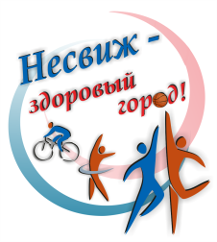
Трейловый забег "Дискавери Несвиж"
Больше 300 человек - любителей активного образа жизни в целом и бега в частности - первый день последнего месяца весны (01.05.2022г) решили провести по-спортивному и собрались в Несвиже, где прошел традиционный трейловый забег "Дискавери Несвиж". Дистанцию себе выбирали по способностям - самые подготовленные замахнулись на 20 километров, самые маленькие преодолели чуть меньше двух. Но и те, и другие получили порцию отличного настроения.
Когда у тебя такие родители, трудно не последовать их примеру. И особенно радует тот факт, что по-настоящему спортивных семей в Беларуси много. Убедились лично, документально засвидетельствовав и сам старт семейного забега, с которого, собственно, и открывался "Дискавери Несвиж".
Дистанция посильная - всего-то 2 километра. Если устали, папа и на ручках пронесет - вот такая она, семейная поддержка. На финише - обязательная медаль и твердое ощущение того, что эти ребята сюда обязательно еще вернутся.
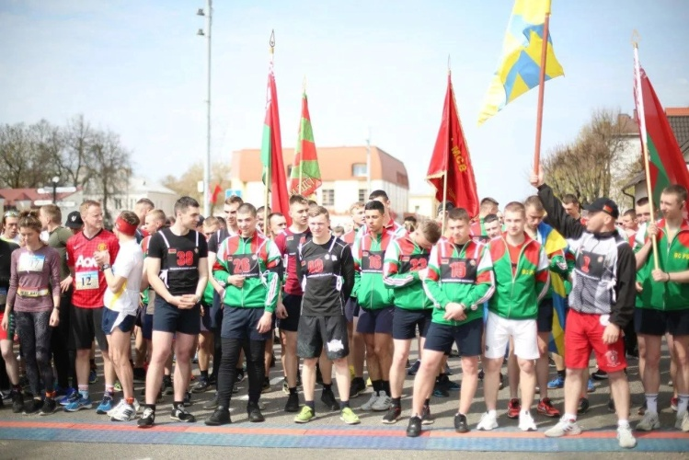
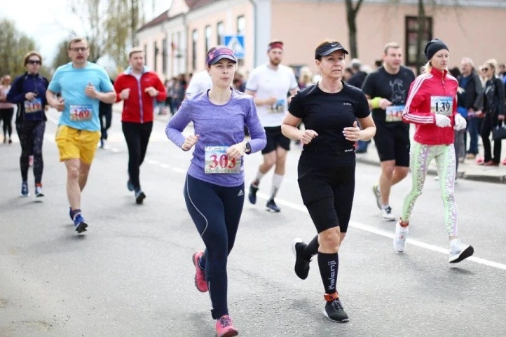
В этом году в забеге участвовали более 400 человек.
Всем легкоатлетам были вручены памятные медали, а лучшим - ещё и денежные призы.

